راهنمای چگونگی ثبت نام ترم تابستان دانشجو از طریق سامانه گلستان دانشگاه صنعتی همدان
جهت انجام ثبت نام ترم تابستان لازم است دانشجو پس از ورود به سامانه گلستان مراحل زیر را دنبال کند:
- انتخاب پردازش 13430 " ثبت نام ترم تابستان در این دانشگاه"
توجه: انتخاب هر گزارش یا پردازش از دو طریق الف- مسیر منو ب- انتخاب سریع (که در پایین صفحه پس از ورود به سامانه گلستان قابل مشاهده است) امکانپذیر می‏باشد. قابل ذکر است در روش انتخاب سریع ابتدا باید نوع امکان (پردازش یا گزارش) و سپس شماره امکان را وارد کرده و بر روی آیکون تایید کلیک نمود. به عنوان مثال جهت انتخاب پردازش مذکور، مطابق با تصاویر زیر اقدام نمایید:

انتخاب به روش الف(انتخاب از طریق منو)
ثبت نام عملیات ثبت نام ثبت نام ترم تابستان
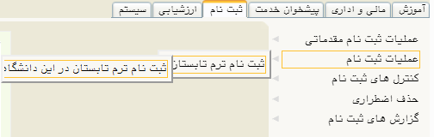

- انتخاب به روش ب (انتخاب سریع)
3- کلیک بر روی آیکون تایید
2- وارد کردن شماره پردازش
- انتخاب گزینه پردازش

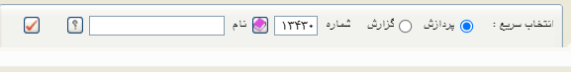
پس از انتخاب پردازش ثبت نام ترم تابستان به یکی از روشهای ذکر شده در بالا، فرم زیر بر روی صفحه ظاهر میشود.
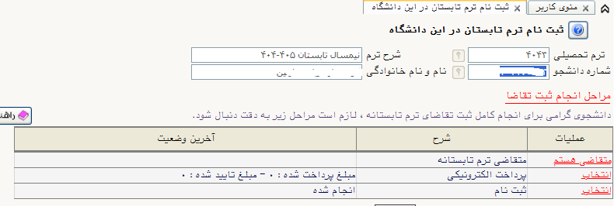
- برای ایجاد سرترم اینجا کلیک نمایید.
2- جهت ورود به فرم ثبت نام اینجا کلیک نمایید.

پس از انجام مرحله دوم در شکل فوق صفحه زیر نمایش داده می‏شود. لازم است مطابق مراحل زیر نسبت به ثبت درس اقدام شود.

در صورت اطلاع از شماره درس، استفاده از این آیکون جهت اضافه کردن سطر خالی و وارد کردن شماره درس

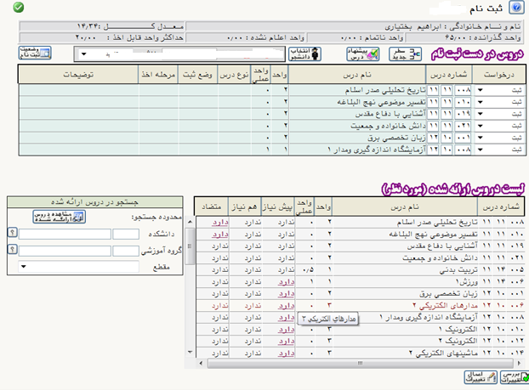
1- با کلیک بر روی این آیکون لیست دروس ارئه شده در کادر کناری قابل مشاهده می‏باشد
جهت اطمینان از ثبت دروس، گزینه وضعیت ثبت نام را کلیک و یا گزارش 77 گلستان را مشاهده نمایید.
2- با انتخاب هر کدام از درسها، درس مورد نظر به کادر بالا منتقل می‏شود
3- انتخاب گزینه ثبت برای درس مورد نظر
جهت مشاهده دروس پیش نیاز و هم نیاز در ستوان مربوط روی کلمه دارد کلیک کنید
4- انتخاب گزینه اعمال تغییرات

- همانطور که در تصویر نیز مشاهده میکنید دانشجو با کلیک بر روی مشاهده دروس ارائه شده، لیست دروس ارائه شده را در قسمت مربوط میبیند.
- برای اضافه کردن درس باید، با کلیک بر روی دروس جدول "لیست دروس ارائه شده" یا اضافه کردن شماره درس با کلیک بر روی آیکون و انتخاب گزینه ثبت، اقدام کند.
- پس از پایان ثبت دروس لازم است دانشجو جهت ذخیره اطلاعات گزینه" اعمال تغییرات" را کلیک نماید.
عملیات با موفقیت انجام شد
- در صورت ثبت صحیح دروس پیغام در پایین صفحه نمایش داده می‏شود.
نکته مهم: پس از ثبت دروس جهت اطمینان، گزارش 77 سامانه گلستان را مشاهده نمایید.
پرداخت شهریه: پس از انجام ثبت نام (انتخاب واحد) لازم است کلیه دانشجویان (روزانه و شبانه) نسبت به پرداخت شهریه ترم تابستان اقدام نمایند.
با آرزوی موفقیت
دانشگاه صنعتی همدان- اداره امور آموزشی

